哈尔滨工业大学 计算学部
2024年秋季学期《开源软件开发实践》
Lab4：开源软件开发中的DevOps

学号 | 姓名 | 联系方式
2022211924 | 查文睿 | 18789289320

目 录

1 实验要求 1
2 实验内容1 Github Actions DevOps实践 1
3 实验内容2 Jenkins DevOps实践 4
4 小结 7

实验要求
本次实验训练开源软件开发中的基本 DevOps 操作，
1、掌握开源软件开发中的基本 DevOps 流程和工具的使用
2、熟悉利用 Github Actions 进行 DevOps
3、熟悉利用 Jenkins 进行 DevOps

实验内容1 Github Actions DevOps实践
本地创建 maven 项目
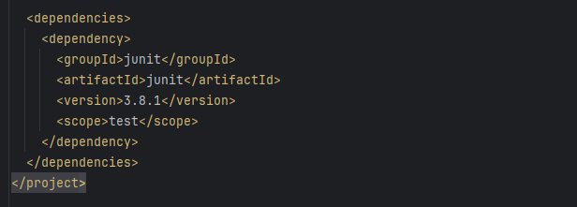

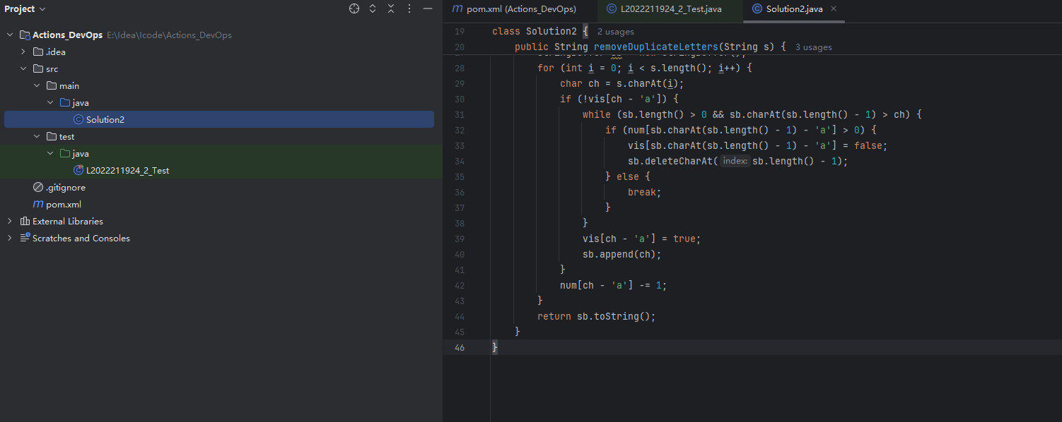

提交 maven 项目到步骤二中仓库
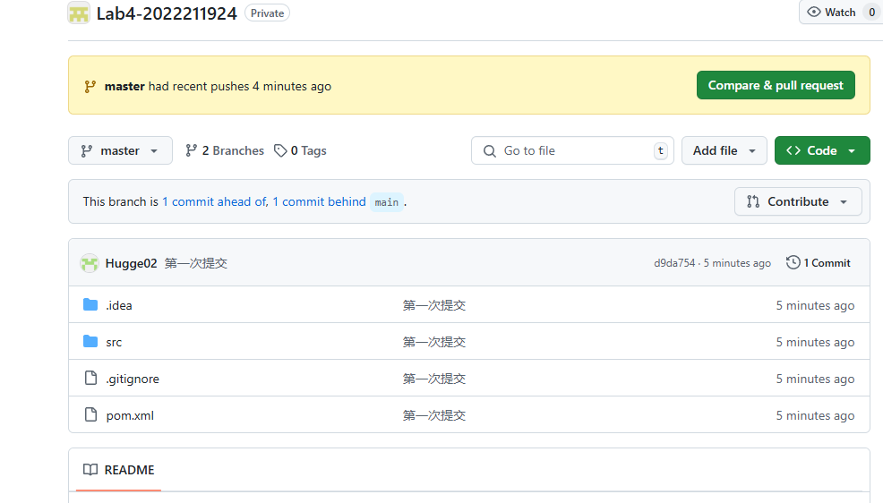
编写 DevOps workflow 文件

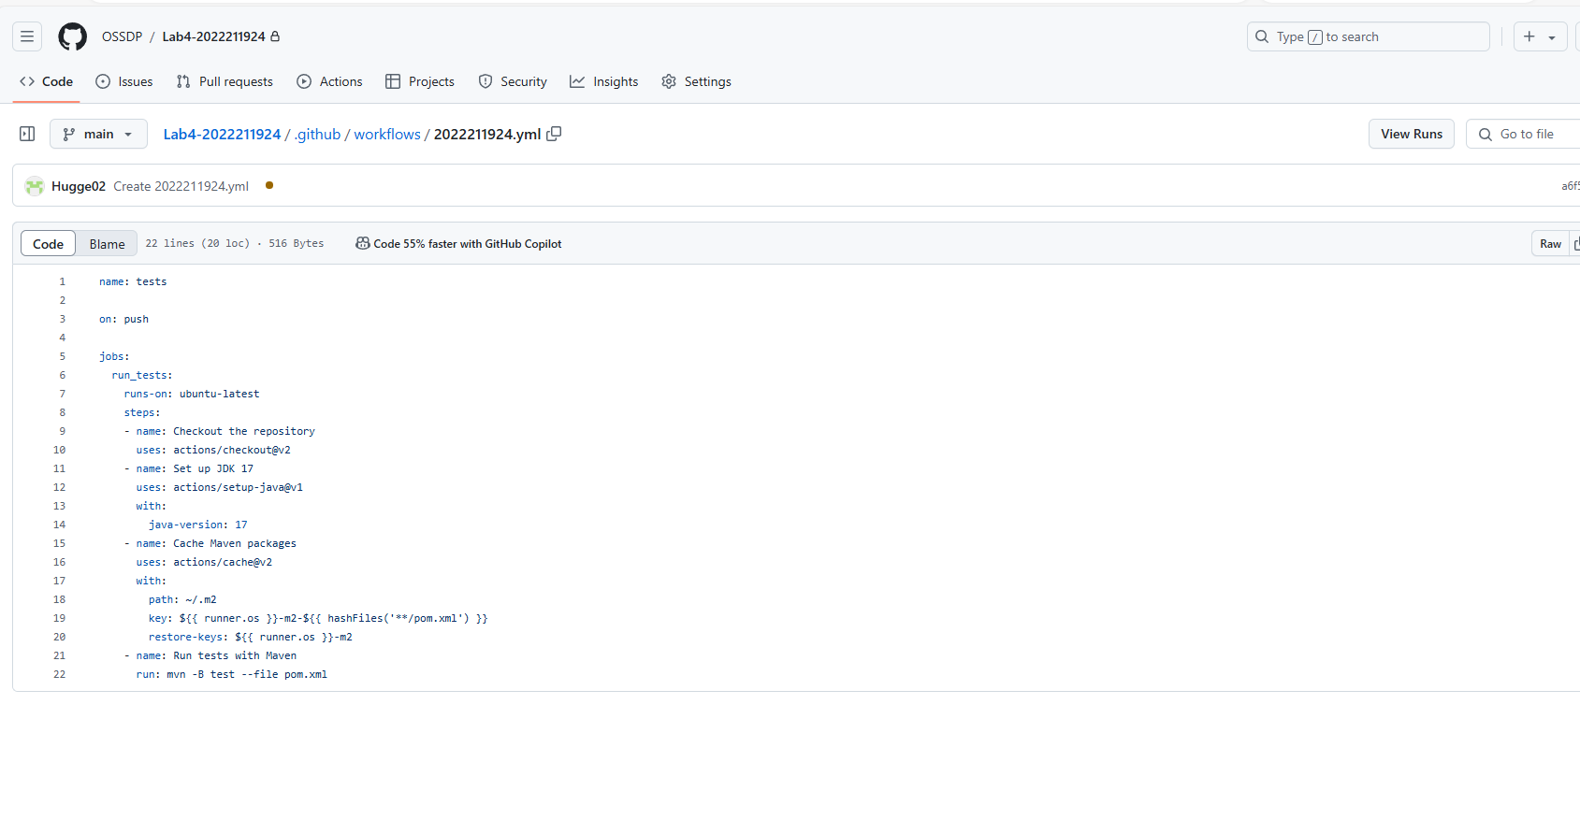

提交工作流文件到仓库，并执行自动化测试
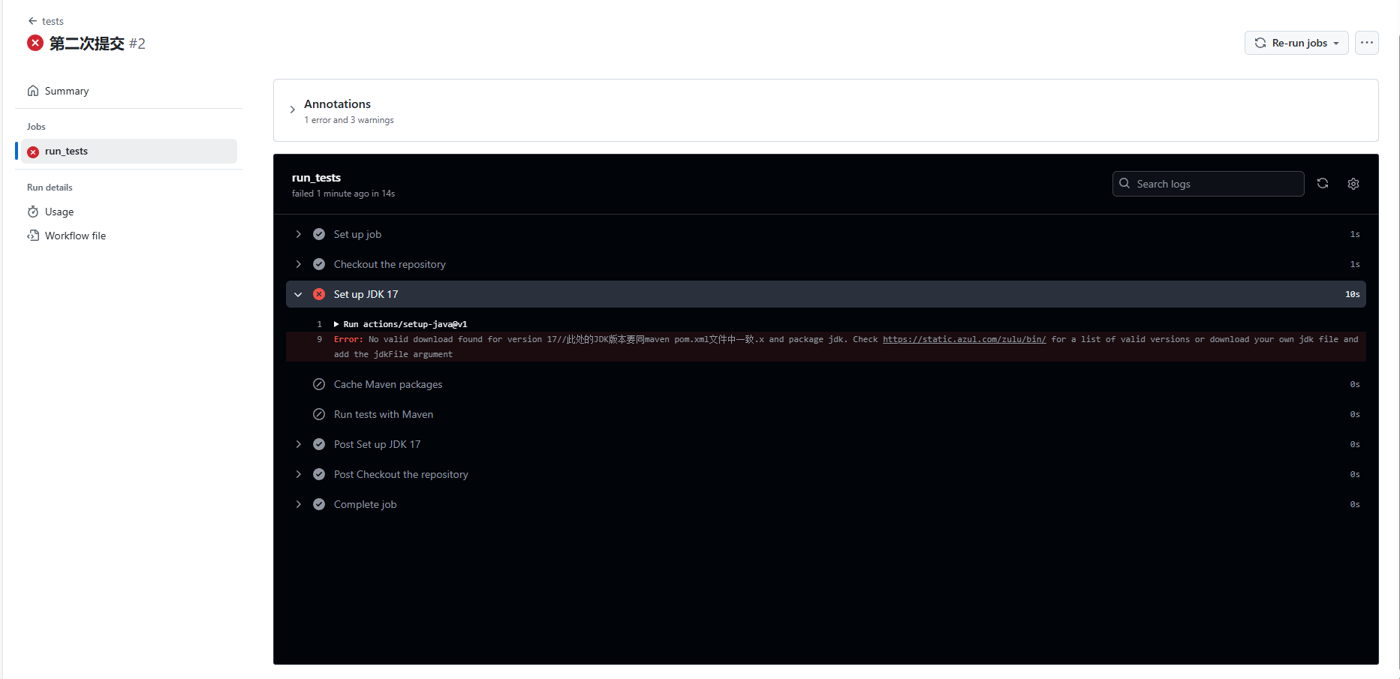

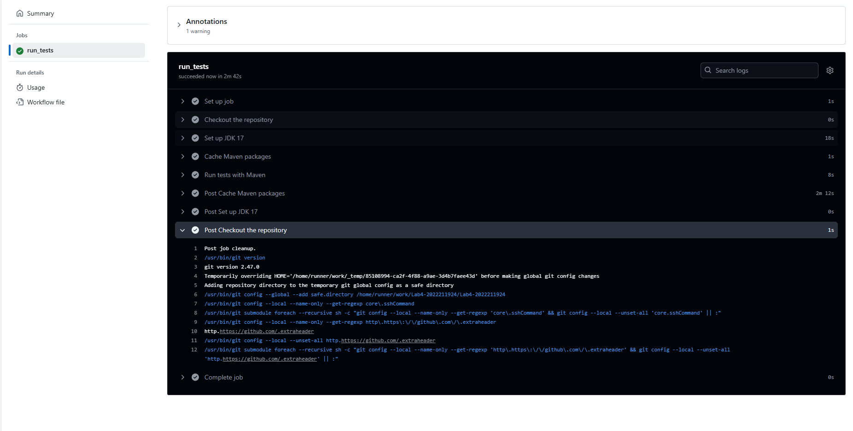

实验内容2 Jenkins DevOps实践
Jenkins 安装与配置
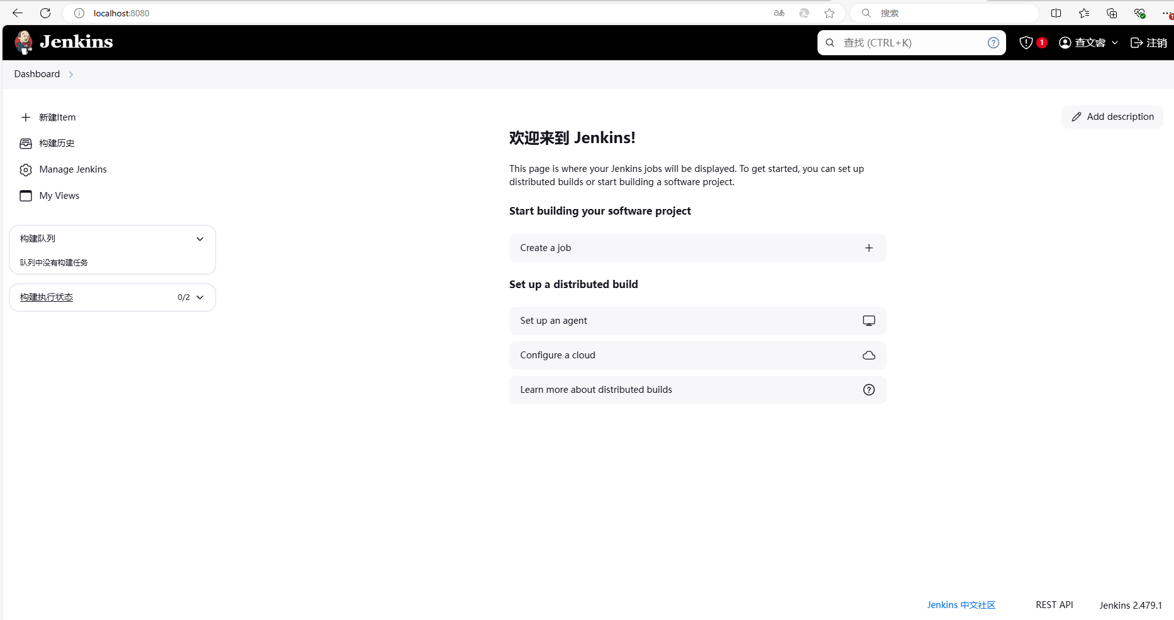
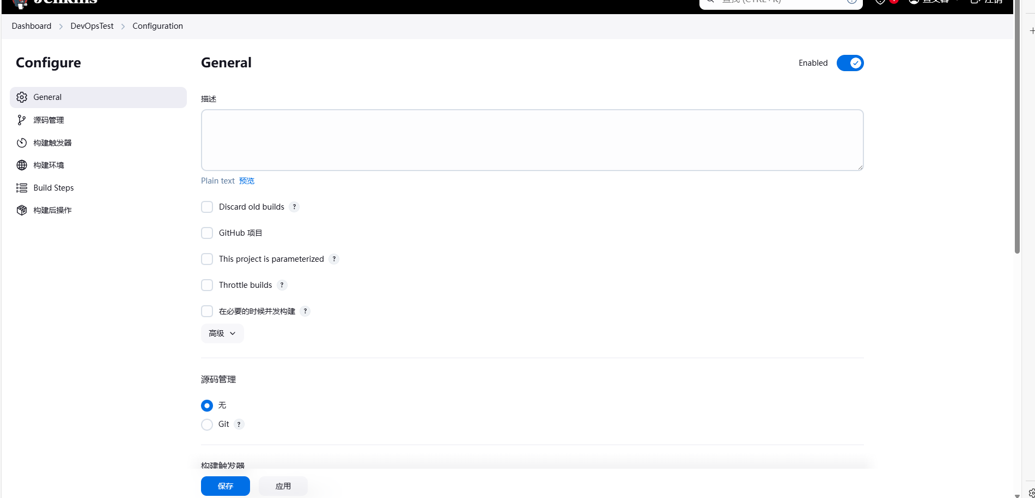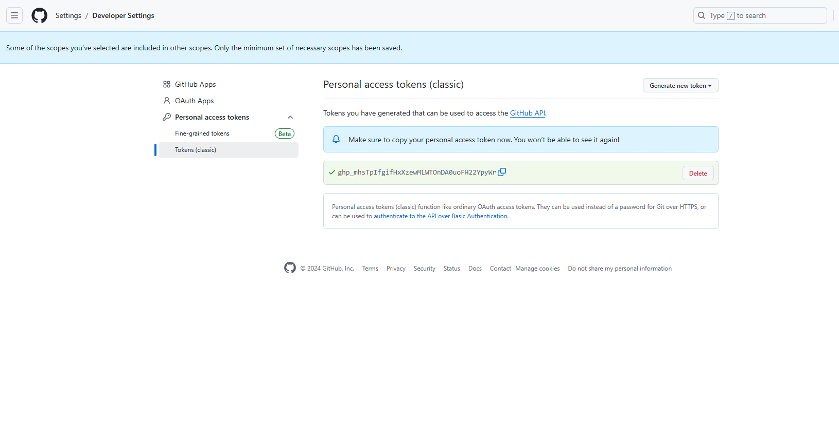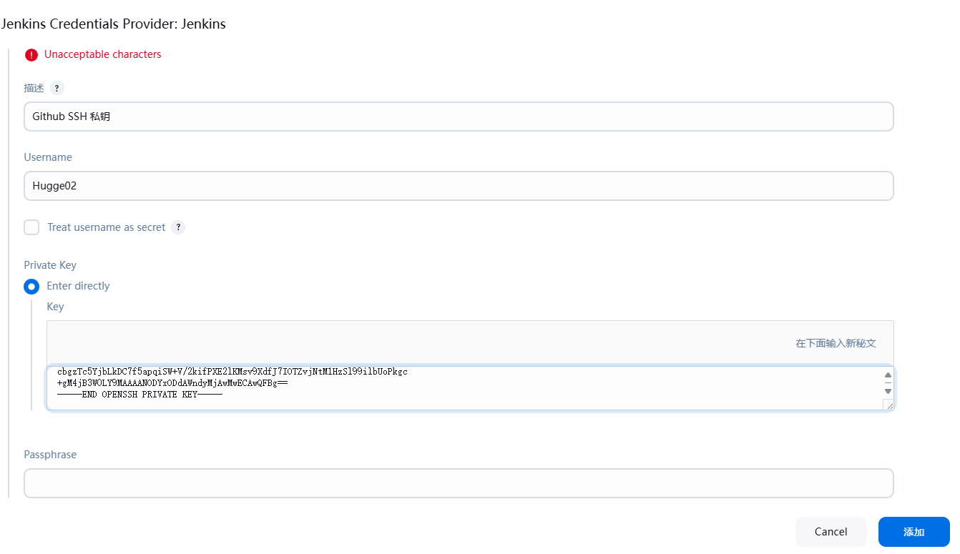
构建 DevOps workflow
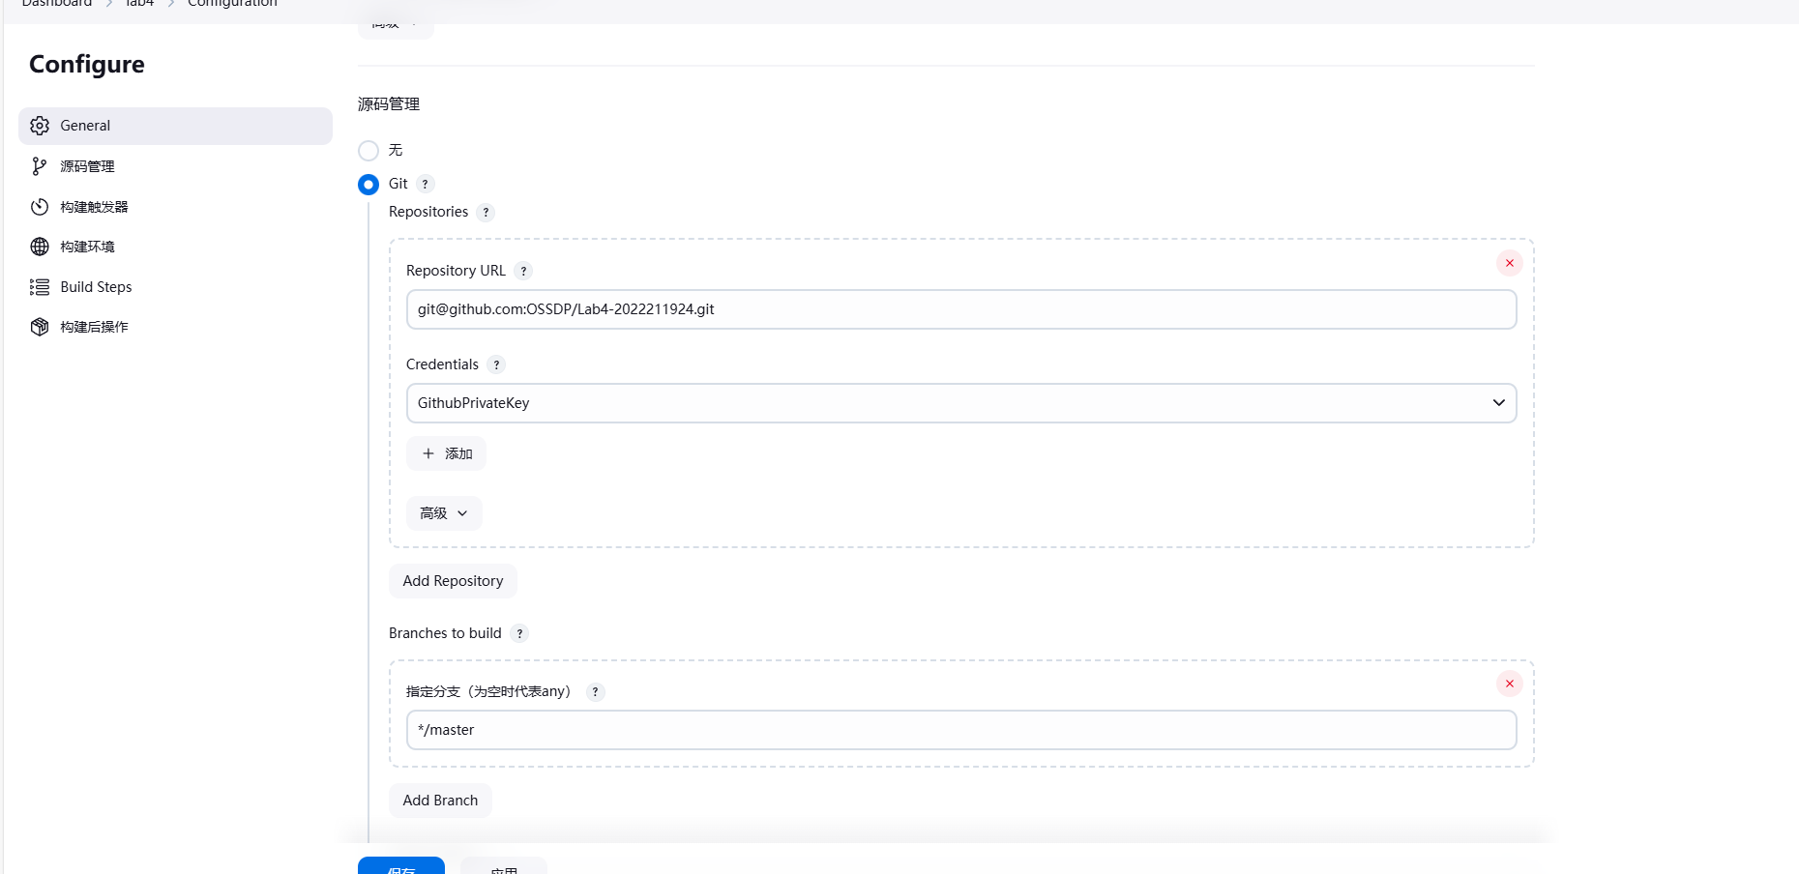

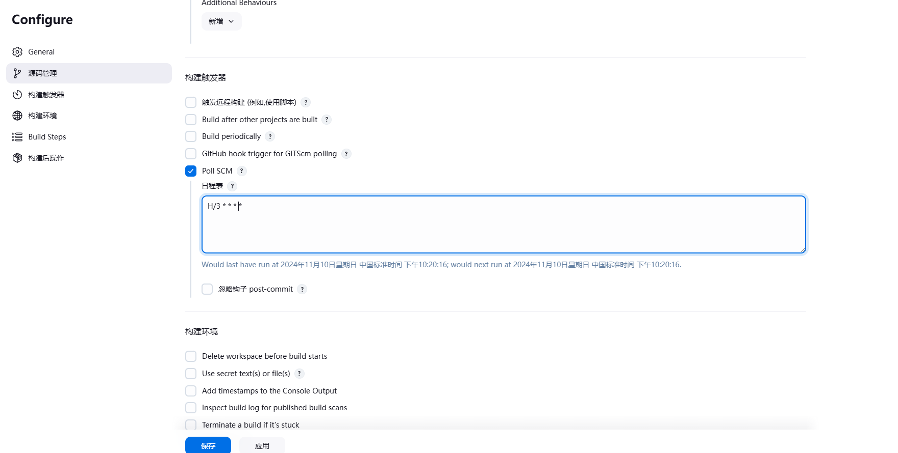
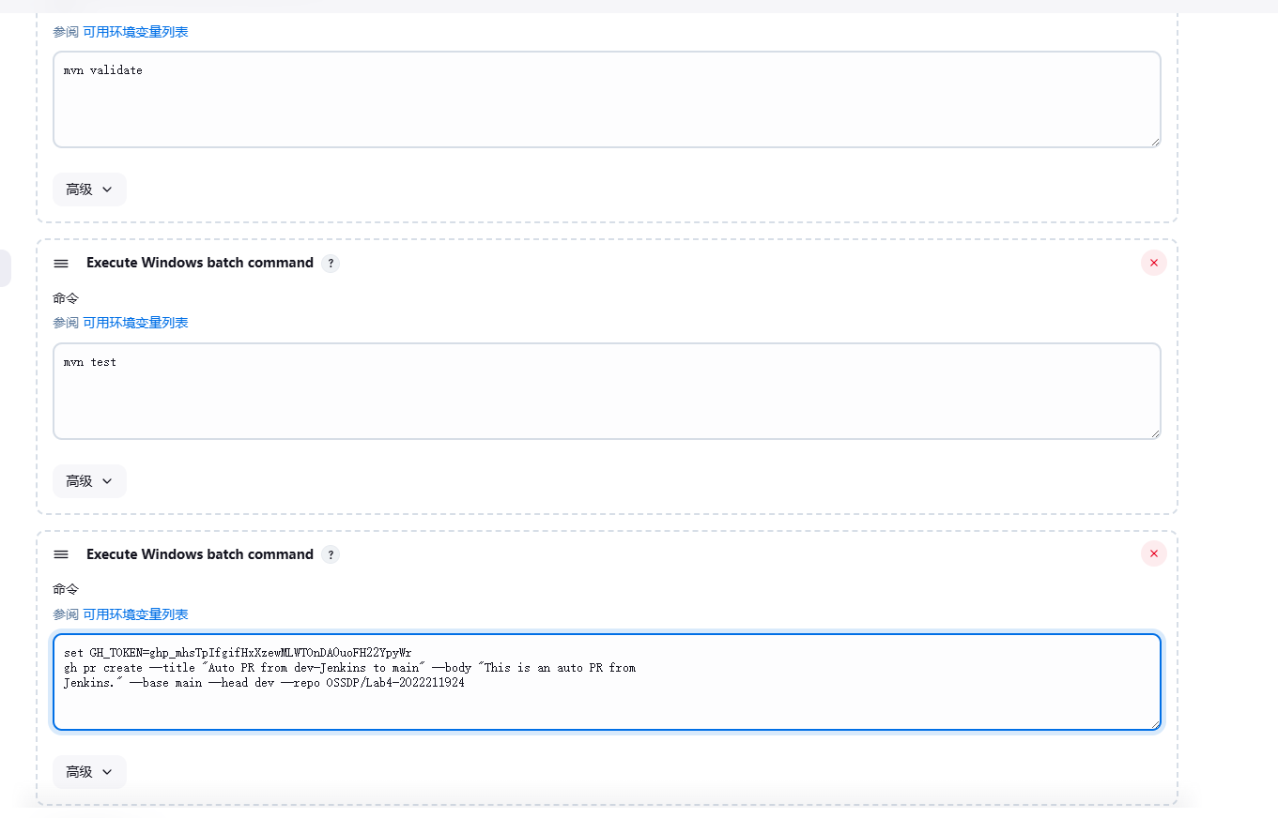
验证实验效果
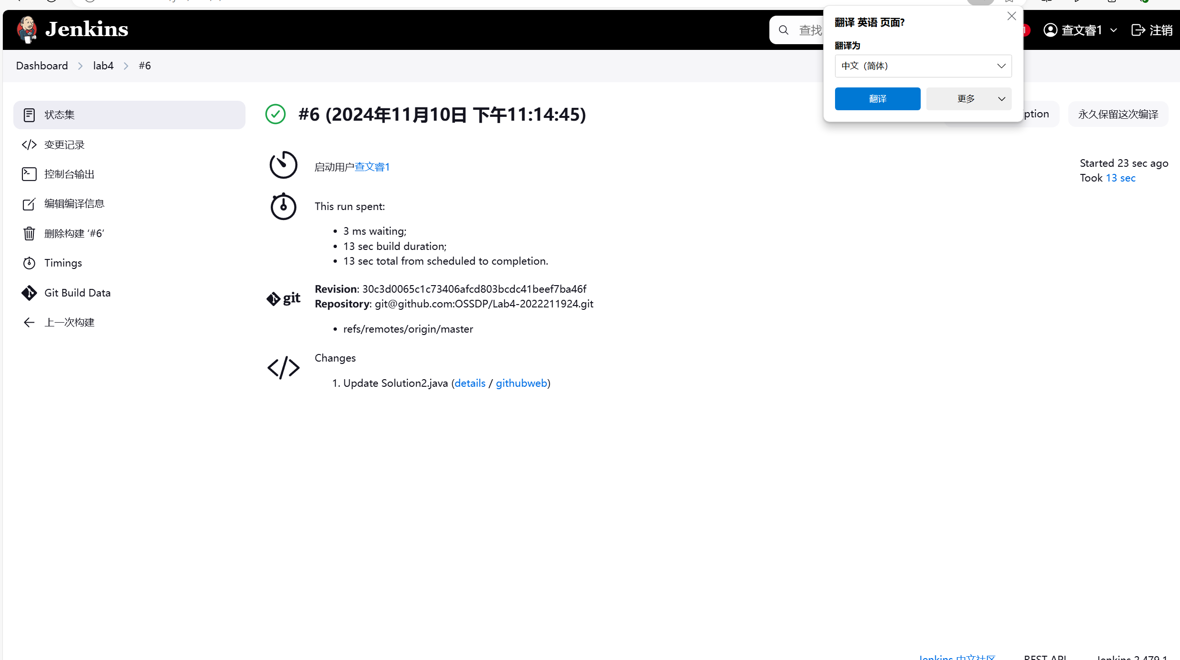

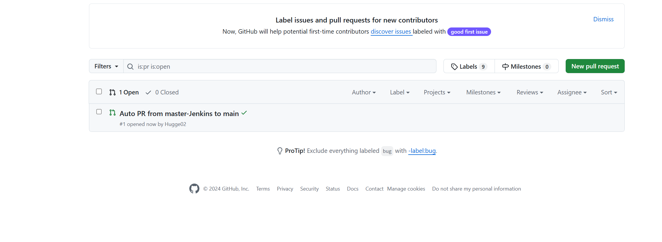

小结
在本次《开源软件开发实践》课程的Lab4实验中，我深入体验了开源软件开发中的DevOps实践，包括使用Github Actions和Jenkins进行自动化测试和持续集成。通过这一过程，我对DevOps的理念有了更深刻的理解，并且掌握了一些实用的工具和技能。
实验过程和结果的思考：
- Github Actions DevOps实践：
我成功地配置了Github Actions，实现了自动化测试的流程。通过实践，我认识到了自动化测试在软件开发中的重要性，它不仅提高了测试效率，还有助于及时发现和修复错误。
在配置YML文件时，我遇到了一些挑战，但通过查阅文档和实验指导书，我逐步解决了问题。这个过程加深了我对YML语法和Github Actions工作流程的理解。
- Jenkins DevOps实践：
使用Jenkins进行DevOps实践让我体验到了另一种持续集成工具的强大功能。我学会了如何配置Jenkins项目，以及如何通过Jenkins自动化构建和测试流程。
在实验过程中，我注意到Jenkins的界面和操作与Github Actions有所不同，这让我意识到不同工具之间的差异，并学会了如何根据不同场景选择合适的工具。
对本次实验的收获：
我学会了如何使用Github Actions和Jenkins来自动化软件开发流程，这对于提高开发效率和软件质量具有重要意义。
我加深了对DevOps文化的理解，特别是持续集成和持续部署的重要性。
我提高了解决实际问题的能力，特别是在配置自动化测试和构建流程时遇到的技术挑战。
总的来说，这次实验不仅让我学到了实用的技术，还让我对软件开发的整个生命周期有了更全面的认识。我期待将这些知识应用到未来的项目中，以提高我的工作效率和软件质量。

